государственное бюджетное общеобразовательное учреждение Самарской области
средняя общеобразовательная школа №2
с. Обшаровка муниципального района Приволжский Самарской области
(ГБОУ СОШ №2 с. Обшаровка)
445551 Самарская область, Приволжский район,
село Обшаровка, ул. Терешковой 16
Телефон/факс: 8 (84647) 93-2-32
E-mail: school2_obsh@samara.edu.ru
ИНН 6330050233 КПП 633001001

Заявка
на участие в областном семинаре
«Региональный аспект литературно-творческой деятельности учащихся»
1. Государственное бюджетное общеобразовательное учреждение Самарской области средняя общеобразовательная школа №2с. Обшаровка муниципального района Приволжский Самарской области (ГБОУ СОШ №2 с. Обшаровка)
2. Кузнецова Галина Михайловна (учитель начальных классов)
3.Размещение стендового доклада
4.«Литературно-творческая деятельность учащихся и её развитие». (Обобщение опыта работы)

5. kuznecgm3008@yandex.ru
6. 8-937-794-93-40
«Литературно-творческая деятельность учащихся и её развитие».
(Обобщение опыта работы)

Обоснование необходимости развития литературно - творческих способностей школьников.

"Литература развивает творческое начало в человеке, в конечном счёте искусство направлено на то, чтобы сформировать воображение". В. Давыдов
В современном мире человеку необходимо уметь творчески мыслить, принимать нестандартные решения очень быстро. К сожалению, в школе обучение часто сводится к запоминанию и воспроизведению того, что даёт учитель и предлагают учебные пособия. Увы, но дети постепенно теряют способность к творчеству.
Моя задача состоит не только в том, чтобы дать учащимся как можно более глубокие знания по предмету, но и постараться развить творческие способности каждого ребёнка, сформировать умение управлять процессами творчества: фантазированием, решением сложных проблемных ситуаций. На это направлены те упражнения, которые я предлагаю учащимся на уроках (в том числе по развитию речи) и во время внеклассных мероприятий. Развитие творческих способностей учащихся и воспитание активной личности – первостепенная задача современной школы.

Актуальность предлагаемой темы
В настоящее время внимание к проблеме развития творческих способностей школьников усиливается во многих странах мира. Задатки творческих способностей присущи любому ребенку. Нужно суметь раскрыть и развить их. Выпускники средних школ должны не только овладевать материалом школьных программ, но и уметь творчески применять его, находить решение любой проблемы. Это возможно только в результате педагогической деятельности, создающей условия для творческого развития учащихся. Поэтому проблема развития творческих способностей учащихся является одной из наиболее актуальных.
Методы и приёмы работы
Литературное творчество находит отражение в уроках литературного чтения в начальной школе и во внеурочной деятельности. Это связано с внедрением ФГОС НОО, который требует введение в содержание обучения раздела «Творческая деятельность учащихся (на основе литературных произведений)». Введение такого раздела в программу привело к включению в процесс обучения тех приемов и способов деятельности детей, которые помогают им воспринимать художественное произведение на основе проявления собственных творческих способностей.

На уроках и в процессе домашней работы ученики знакомятся с большим количеством литературно-художественных текстов, осваивают обширную информацию о языке искусства слова и закономерностях его развития. По-другому складывается собственно-творческая деятельность, но не репродуктивная, какой она преимущественно бывает, когда учащиеся пишут сочинения на темы, связанные с постижением изучаемых литературно-художественных произведений, а продуктивная, в основе которой - создание оригинальных собственных художественных решений.

Как правило, не часто встречаются учащиеся, способные без специальных занятий мгновенно вообразить прочитанное, поэтому я стараюсь пробуждать в учащихся мыслителей, поэтов, способных постичь мир чувств, видеть краски, звуки, которые не доступны неподготовленному человеку. А это становится возможным при изучении художественных произведений: все этапы анализа развивают учащихся, вводят в творческую лабораторию, вдохновляют на собственное творчество. Решающим условием развития литературно-творческих способностей школьников является повседневная работа учителя с учетом интересов, способностей и подготовленности учеников. Развивая воображение, образное мышление школьников, постепенно углубляя их самостоятельность в ходе работы с текстом художественного произведения, устных и письменных литературных опытов, учитель учит "мыслить с пером в руках", формирует творческую личность.
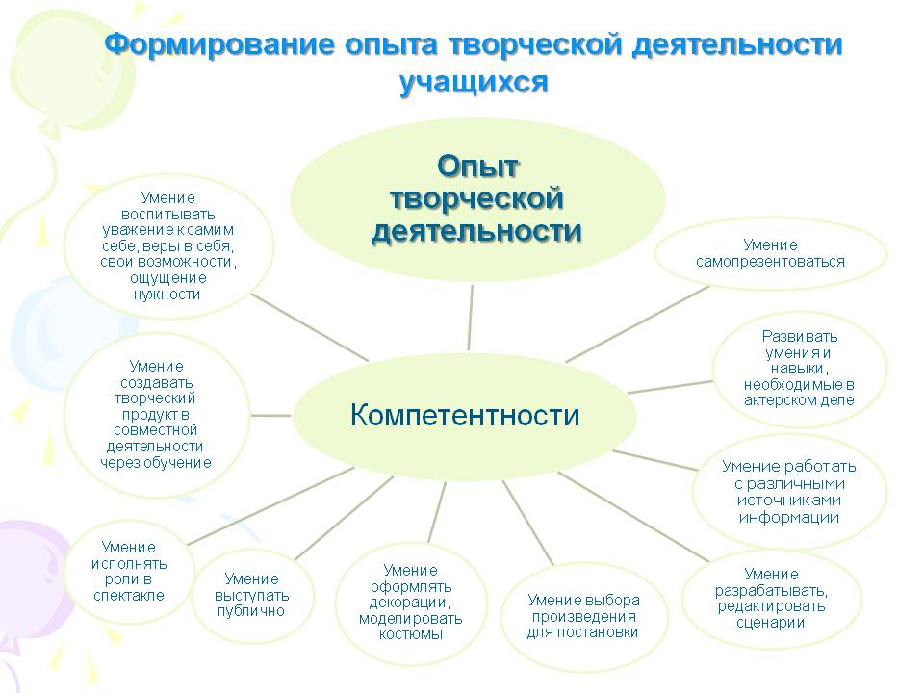
Среди разных видов способностей психологи выделяют творческие. Под творческими способностями они понимают способность построения своего образа мира, своего мироощущения (в слове, в изображении, в музыке, в действии) и самого себя в этом мире.
Моя задача – помочь учащимся актуализировать способности, развить их. Я сформулировала для себя следующие правила:
Начни с себя. Творческие способности развиваются не тогда, когда я говорю детям о необходимости их развития, а когда мои ученики видят, как я работаю над собой, как я пишу и читаю не только стихи, но и прозу.
Семь раз отмерь… Творческим личностям свойственно сомневаться. Рассказываю о том, как Л.Н. Толстой десятки раз переписывал, дорабатывал свои произведения. Нет предела совершенству. Каждый ребёнок должен учиться сомневаться.
Не ошибается тот, кто ничего не делает. Нельзя в творчестве ругать за ошибки! Никогда! Чтобы ребёнок не боялся второй и третий раз начать «творить». Я избегаю критики, резких высказываний, которые подавляют творческую активность ребят.
Дорогу осилит идущий. Креативность гораздо легче встретить у маленьких, чем у старшеклассников. Она не исчезает с возрастом, а подавляется учениками, учителями. Позволяя своим ученикам творить, мыслить, придумывать, я помогаю раскрывать их творческий потенциал.
Доброе слово…Давая учащимся задания, объясняю, что жду от них не только демонстрации знаний основ предмета, но и элементов творчества, которые будут поощряться. Учу детей переживать радость творческого открытия, воспитываю потребность к творчеству.
А никто и не обещал… На пути творческой личности всегда будут препятствия. Творчество – это не только умение мыслить творчески, но и умение не сдаваться, встречая сопротивление, отстаивать свое мнение, добиваясь признания.
Всё ещё впереди. Доношу до своих учеников незамысловатую идею: у творчества нет конца. Всё самое лучшее ещё впереди - только сделай навстречу шаг.
Я убеждена, что для творчества необходимо наличие 6 источников:
базовые знания;
интеллектуальные способности;
личностные качества;
мотивация;
окружение ребёнка;
стиль мышления.
Внутренняя потребность в творческой деятельности рассматривается психологами и педагогами как объективная закономерность развития личности. По утверждению Л.С.Выготского, творчество – норма детского развития, склонность к творчеству вообще присуща любому ребенку. Каждый ученик на определенном этапе способен к какому-то из этих типов деятельности в большей или меньшей степени. И это должен учитывать учитель.
Данная тема создаёт большое поле для моей дальнейшей работы по развитию творческих способностей учащихся и воспитанию активной творческой личности на основе создания максимально благоприятных условий для развития и формирования творческих способностей каждого.
Считаю очень важным аспектом своей работы побуждать детей к чтению литературы вне программы. Регулярно провожу уроки внеклассного чтения, литературные гостиные, поэтические пятиминутки, творческие мастерские с использованием презентаций и видеороликов.
Мною организована дифференцированная работа не только с одаренными, но и со слабоуспевающими учащимися; детьми. Для высокомотивированных учащихся, проявляющих повышенный интерес к языку и литературе, организованы индивидуальные занятия. Для ребят, желающих хорошо подготовиться к контрольным и зачётным работам, олимпиадам и интеллектуальным играм, к творческим конкурсам я провожу дополнительные занятия.
Результат – великолепные показатели моих учеников во всевозможных конкурсах и проектах. Уже стало традиционным во всех классах, где работаю: ученики (желающие) защищают перед классом свои творческие работы по заданным темам, выступают с презентациями, видеороликами, выполненными к уроку самостоятельно.
Только в 2016- 2019 учебном годах более 27 учащихся стали призёрами и победителями следующих районных, окружных и международных конкурсов:

Международный конкурс «Волжская фиеста» номинация «Художественное слово»– 1 ученик ( 8 класс)
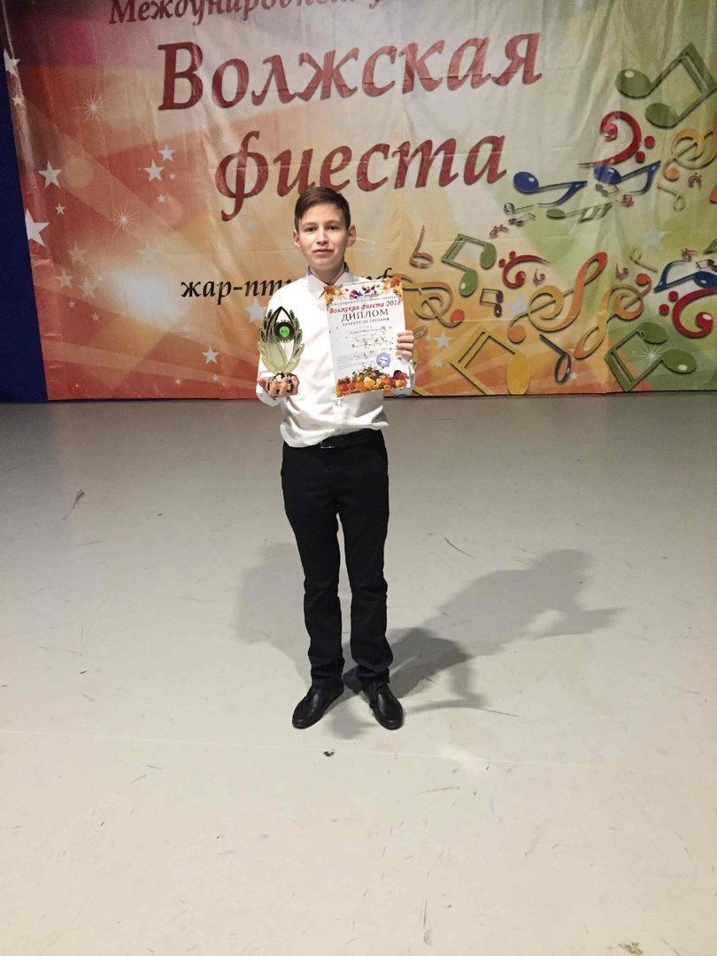
Областной конкурс чтецов «Память в сердце, гордость - в поколеньях» -5 учеников (4-9 классы)
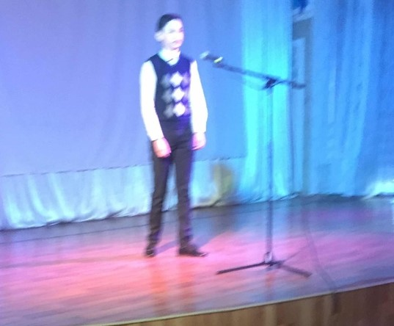 | 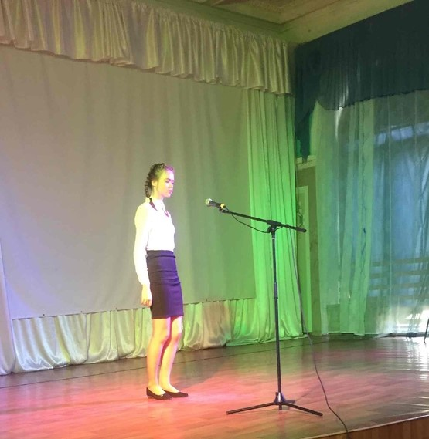

XIX областные школьные Кирилло – Мефодиевские чтения -1 ученик (6 класс)
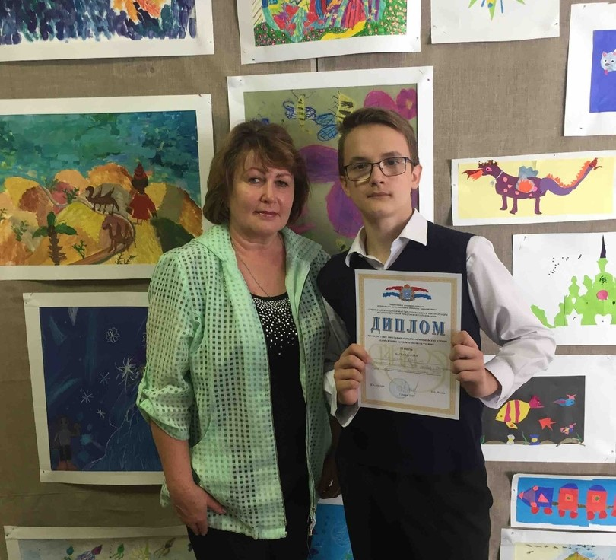

Окружные Кирилло – Мефодиевские чтения, направление «Художественное чтение» -9 учеников (4-9 классы)
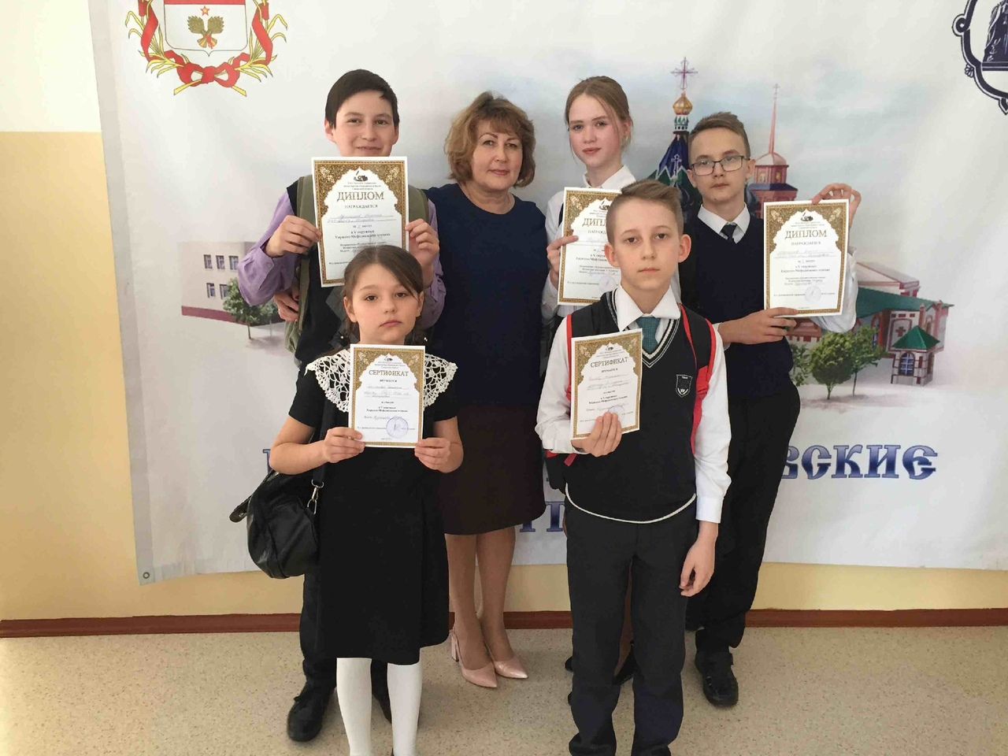 | 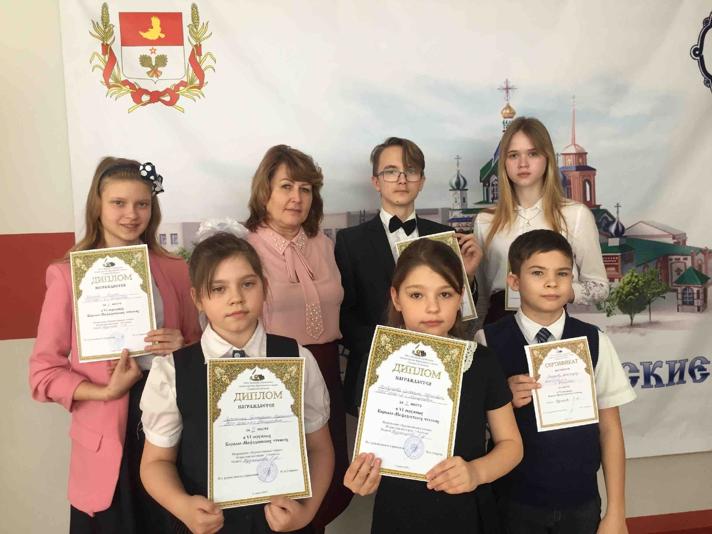

Окружной фестиваль «Златоустая Анна всея Руси…» (по творчеству А.Ахматовой) в номинации
«Художественное чтение. Проза»-2 ученика (7класс)
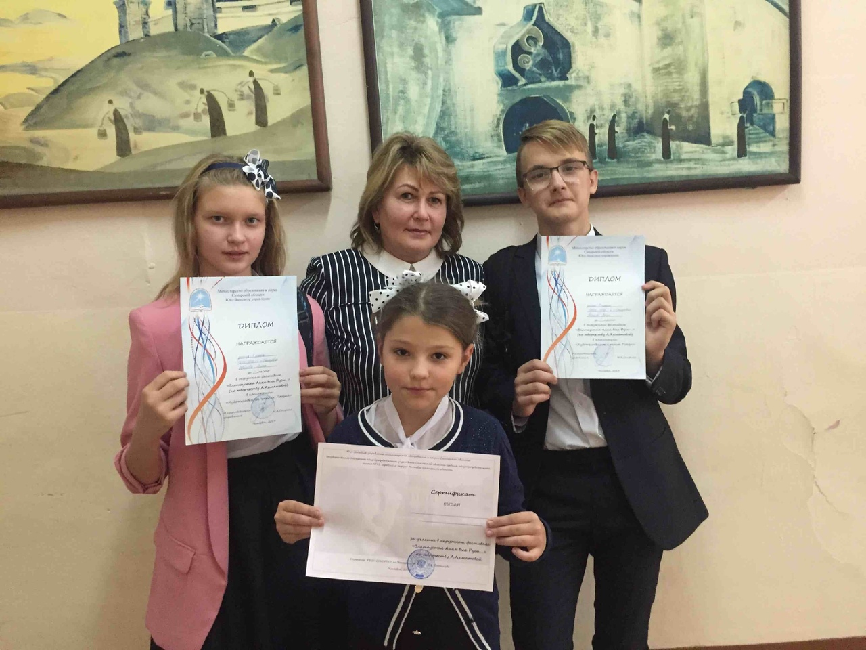
Областной конкурс творческих работ «Есть такая профессия…» -1 ученик (5класс)
Окружной этап Областного конкурса, посвящённого историческому Параду 7 ноября 1941 года в г. Куйбышеве «Оружие Победы» - 1ученик (8класс)
Окружной фестиваль «Я, конечно, вернусь…» по творчеству В. Высоцкого в номинации «Художественное чтение»-2 ученика (7-8 классы)
Окружной фестиваль «Я сердцем никогда не лгу…» по творчеству С. Есенина в номинации «Поэзия»-1 ученик (4 класс)
Районный конкурс творческих работ «Война глазами детей»-1 ученик.
Районный этап Областного конкурса творчества учащихся «В стране литературных героев»-1 ученик (3 класс)
Районный конкурс творческих работ «Скажи терроризму нет!»-1 ученик (3 класс)
Районный конкурс молодых чтецов «Да будет слово!»-1 ученик (2 класс)
Районный конкурс творческих работ «Спасибо деду за победу»-1 ученик (4 класс)

По результатам работы литературно-творческого направления:
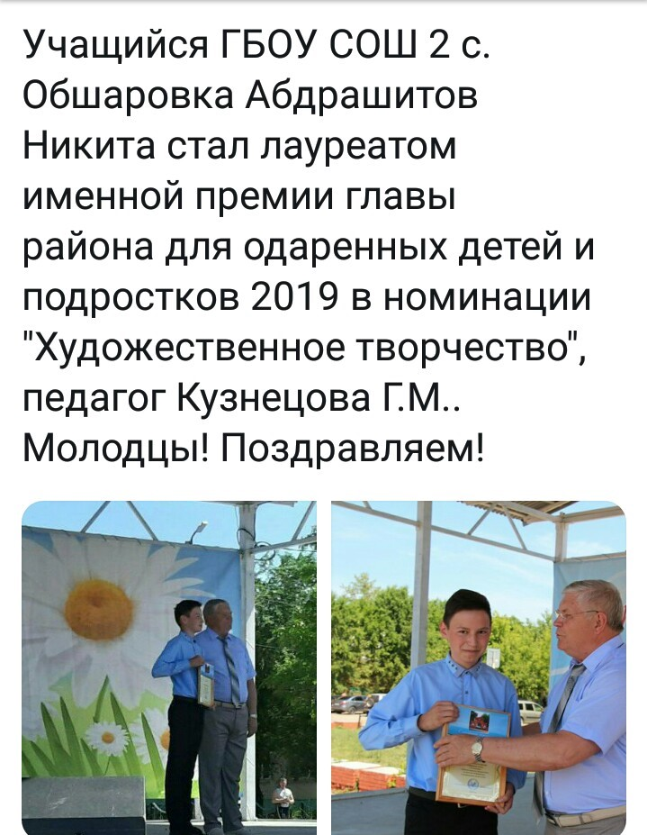

СПИСОК ЛИТЕРАТУРЫ.
Богоявленская. Психология творческих способностей. – М.: Академия, 2002.
Винокурова Н.К. Развитие творческих способностей учащихся.- М: Педагогический поиск, 1999.
Воробьёв Г.Г. Школа будущего начинается сегодня. – М., 1991.
Лернер И.Я. Поисковые задачи в обучении как средство развития творческих способностей // «Народное творчество» под редакцией С.Р. Микулинского, М.Г. Ярошевского, - М., 1969.
Лук А. Н. Психология творчества – М., 1978.
Окунев А.А. Спасибо за урок, дети! / Книга для учителя: Из опыта работы. – М.: Просвещение,1988.
Основные концепции творчества и одаренности / под ред. Д.Б.Богоявленской. М: Молодая гвардия, 1997.
Пономарёв Я.А. Психология творчества и педагогика. – М.: Педагогика. 1976.
Симановский А.Э. Развитие творческого мышления детей. Популярное пособие.- Ярославль: Академия развития, 1997.
Сухомлинский В.А. Сердце отдаю детям // Избранные педагогические сочинения в 3т. – М., 1979.
Тихомиров О. К. Творчество человека и машины. // Проблемы научного и технического творчества. – М., 1967.
Шадриков В.Д. О содержании понятий «способности» и «одаренность».// Психологический журнал, 4 т., № 5, 1983, с. 38-46.

